<Wm Online Judge >

需求文档

版本 <1.0>

修订文档历史记录

|  |  |  |  |
| --- | --- | --- | --- |
| **日期** | **版本** | **说明** | **作者** |
| <2020/3/24> | <1.0> | 需求文档 | 孙增奎、徐维彦、张愉飞 |
|  |  |  |  |
|  |  |  |  |
|  |  |  |  |

目录

1. 简介 5

1.1目的 5

1.2 业务范围 5

2. 定位 5

2.1商机 5

2.2定位 5

3. 涉众和用户说明 5

3.1涉众概要 5

3.2 用户概要 6

3.3关键的涉众/用户需要 6

4. 功能性需求 6

用例简述： 6

用例模型： 8

用例文本描述： 8

1、搜索题目用例描述 8

2、提交代码用例描述 9

3、查看比赛用例描述 9

4、讨论区管理用例描述 10

5、查看提交记录用例描述 12

6、查看个人信息用例描述 13

7、查看题目用例描述 13

8、查看已提交代码用例描述 13

9、查看比赛榜单用例描述 14

10、题目管理用例描述 14

11、比赛管理用例描述 17

12、判题系统管理用户描述 19

5. 产品特性 21

5.1评测迅速 21

5.2 比赛公平性 21

5.3 稳定性 21

5.4可靠性 21

5.5易用性 21

6. 风险 21

7. 约束 21

1、 开发过程约束 22

2、 运行环境及技术约束 22

3、 交付及部署约束 22

1. 简介

1.1目的

本文档定义了Watermelon系统的业务需求。Watermelon系统通过建立信息系统将算法和程序语言相关的试题进行整合，以网络为平台，为求职者、学生、算法爱好者等人群提供一个将教学、测试与练习统一的一个学习系统。

1.2 业务范围

Watermelon是一个在编程比赛中用来测试比赛程序的在线判题系统，也可以用于平时练习。Watermelon可以提供对各种编程比赛的评测支持，提供题目检索、题目评测、比赛管理、讨论区、账号管理、数据提交、代码判重、题目管理、能力定位，题目推荐等功能。Watermelon系统是一个Web应用形式，主要通过互联网访问。

1. 定位

2.1商机

在如今的面试中，算法题占有的很高的比重，一些知名公司对此要求很高，美国FLAG 四大公司在面试中的算法题比较难；国内的一线互联网公司，像腾讯、阿里，头条、独角兽公司等都对算法有不低的要求。。越来越多的公司在面试中加入了算法题的考核，譬如美国的FLAG公司、国内的BAT、TMD、华为、各大独角兽公司等企业，因此算法编程能力就是面试时不可忽视的一道难关。但绝大多数人对算法的学习不够深入，又缺乏比较系统的学习过程，急切需要一个具有针对性的算法学习平台。

2.2定位

“Watermelon”作为一个教育学习性平台，主要面向学生、求职者、算法爱好者等人群，为其提供所需要的算法或程序语言类题目的练习、同行者之间切磋的算法比赛以及对于自己的问题或看法进行发表的讨论区，不同许多其他的同类产品，本平台采用分布式开发将后端与判题机分离，提高判题效率；引入判重技术和hack功能，提高比赛的公平性和题目的正确性。打造一个为学习算法的人提锻炼提高自己算法能力的功能丰富的一站式平台。

1. 涉众和用户说明

3.1涉众概要

|  |  |  |
| --- | --- | --- |
| **名称** | **表示** | **角色** |
| 1.1用户 |  | 被服务者 |
| 1.2出题者 |  | 服务者 |
| 1.3系统管理人员 |  | 系统管理员 |
| 1.4题目管理人员 |  | 系统管理员 |
| 1.5评论区管理人员 |  | 系统管理员 |

3.2 用户概要

|  |  |  |
| --- | --- | --- |
| **名称** | **说明 涉众** | |
| 用户 | 通过平台享受服务 | 由涉众1.1代表 |
| 出题者 | 为平台提供题目 | 由涉众1.2代表 |
| 系统管理员 | 进行相关资源的审核、管理与维护 | 由涉众1.3、1.4和1.5代表 |

3.3关键的涉众/用户需要

|  |  |
| --- | --- |
| **需要** | **优先级** |
| 用户提交代码 | 1 |
| 用户参加比赛 | 1 |
| 代码评测 | 1 |
| 题目提交记录更新 | 1 |
| 用户发表评论 | 3 |
| 用户提交hack数据 | 2 |
| 代码判重 | 1 |
| 题目管理人员对题目进行管理 | 3 |
| 系统管理人员维护平台运行资源 | 2 |
| 评论区管理人员对评论区进行管理 | 3 |
| 题目管理人员对比赛进行管理 |  |

1. 功能性需求

## 用例简述：

本刷题平台将被服务对象分为用户与管理员两类，用户的主要功能分为题目、比赛、讨论区三大类，分别拥有查看题目、提交代码、参加比赛、参与讨论区讨论、查看已提交代码等模块；管理员的主要功能为题目与比赛的管理、对判题系统进行管理等模块。

本系统主要实现以下功能：

1. 用户搜索题目
2. 用户提交代码
3. 用户查看比赛
4. 用户对讨论区进行管理（包括发表帖子、查看帖子、删除帖子、搜索帖子）
5. 用户查看提交记录
6. 用户查看个人信息
7. 用户查看题目
8. 用户查看提交代码
9. 用户查看比赛榜单
10. 管理员对题目进行管理（包括添加题目、查看题目、删除题目、修改题目）
11. 管理员对比赛进行管理（包括添加比赛、查看比赛、删除比赛、修改比赛 信息）
12. 管理员对判题系统进行管理（包括题目重判、测试数据提交、判题代码）

## 用例模型：

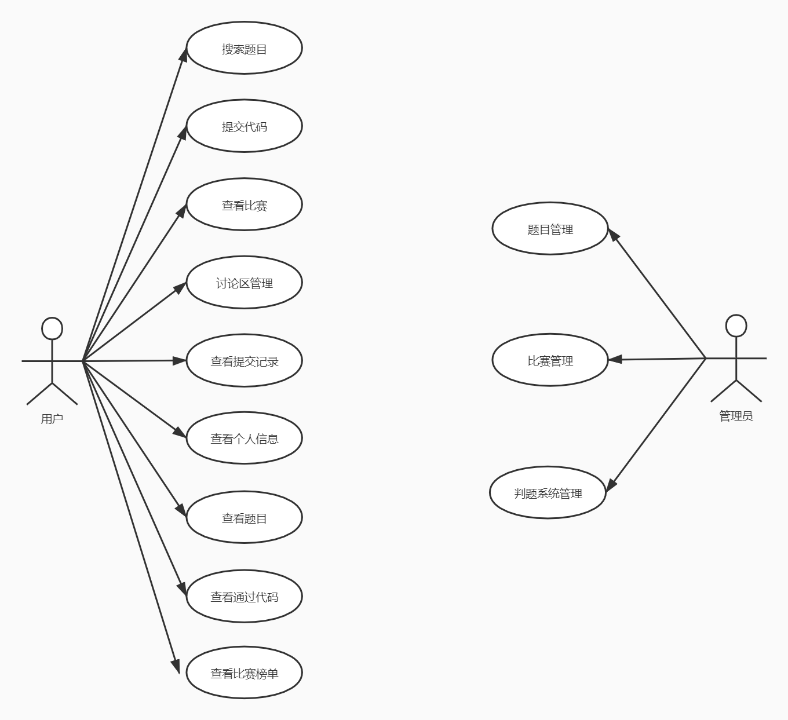

用例模型图

## 用例文本描述：

### 1、搜索题目用例描述

**用例名称：**搜索题目

**用例编号：**01

**用例描述：**用户进入题目搜索界面，输入关键字或者选择标签搜索相关题目

**参与者：**用户

**前置条件：**用户必须登录进入系统

**后置条件：**无

**基本事件流：**

1、用户进入题目搜索界面

2、用户输入要查询题目的关键字或者选择标签分类，点击搜索

3、系统将搜索到的符合的相关题目以列表形式显示出来

**扩展点：**

4a.没有搜索到符合条件的题目

4a1.显示“没有符合条件的题目”

**补充说明：**无

### 2、提交代码用例描述

**用例名称：**提交代码

**用例编号：**02

**用例简述：**用户可以通过该用例对指定题目提交代码

**参与者：**用户

**前置条件：**用户选择某道题目

**后置条件：**如果代码提交成功，则所提交代码传递至数据库进行下一步处理，前 端跳转到代码记录页；否则提示代码提交失败。

**特殊需求：**无

**基本事件流：**

1、用户选择某道题目

2、用户选择代码语言

3、用户将代码置于编辑框

4、用户点击提交

5、系统保存用户提交代码

6、前台跳转到代码提交记录页，该用例结束

**拓展点：**

1. 系统限制用户提交代码长度

**补充说明：**

数据需求：代码长度不超过64 KB。

业务规则：每一次代码提交将会被加入到对应用户的代码提交记录，用户可以查看自己提交过的代码。

非功能性需求：系统响应时间不超过1 s

待解决问题：暂无

### 3、查看比赛用例描述

**用例名称：**查看比赛

**用例编号：**03

**用例描述：**用户点击具体的比赛，进入查看比赛的详细信息及比赛的题目列表

**参与者：**用户

**前置条件：**用户必须登录进入系统

**后置条件：**用户可以查看比赛题目或者比赛榜单

**基本事件流：**

1、用户点击具体的比赛

2、用户跳转至比赛界面

3、系统将对应的比赛的信息及比赛题目列表显示在界面中

**扩展点：**

4a.比赛开始时间未到

4a1.显示“比赛尚未开始”

**补充说明：**无

### 4、讨论区管理用例描述

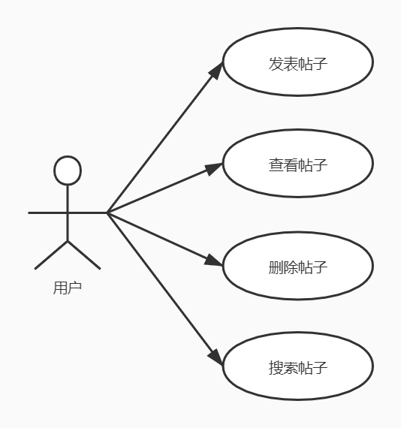

#### 4.1、发表帖子用例描述

**用例名称：**发表帖子

**用例编号：**041

**用例简述：**用户在题目讨论区发表一篇帖子

**参与者：**用户

**前置条件：**用户登录

**后置条件：**如果帖子信息提交成功，则所提交信息传递至数据库进行下一步处理，前端跳转到讨论区；否则提示提交失败。

**特殊需求：**无

**基本事件流：**

1、用户进入题目讨论区

2、用户点击发表帖子

3、用户输入帖子内容

4、用户点击提交按钮

5、系统保存用户提交的帖子信息

6、前台跳转到讨论区，该用例结束

**拓展点：**

a. 前端输入文本框的语言格式

**补充说明：**无

#### 4.2、删除帖子用例描述

**用例名称：**发表帖子

**用例编号：**042

**用例简述：**用户删除一篇自己发布的帖子

**参与者：**用户

**前置条件：**用户登录

**后置条件：**如果删除指令提交成功，则所提交信息传递至数据库进行下一步处理，前端跳转到讨论区；否则提示提交失败。

**特殊需求：**无

**基本事件流：**

1、用户进入题目讨论区

2、用户选中一篇自己发布的帖子

3、用户点击删除按钮

4、系统保存用户提交的指令，跳转至后台执行

5、前台跳转到讨论区，该用例结束

**拓展点：**

a. 系统响应时间缩短

**补充说明：**无

#### 4.3、查看帖子用例描述

**用例名称：**查看帖子

**用例编号：**043

**用例简述：**用户查看一篇帖子

**参与者：**用户

**前置条件：**用户登录

**后置条件：**如果查看指令提交成功，则所提交信息传递至数据库进行下一步处理，前端跳转到帖子详细界面；否则提示提交失败。

**特殊需求：**无

**基本事件流：**

1、用户进入题目讨论区

2、用户选中一篇帖子

3、用户点击查看按钮

4、系统保存用户提交的指令，跳转至后台执行

5、前台跳转到帖子详细界面，该用例结束

**拓展点：**

a. 系统响应时间缩短

**补充说明：**无

#### 4.4、修改帖子用例描述

**用例名称：**修改帖子

**用例编号：**044

**用例简述：**用户修改一篇自己发布的帖子

**参与者：**用户

**前置条件：**用户登录

**后置条件：**如果修改指令提交成功，则所提交信息传递至数据库进行下一步处理，前端跳转到讨论区；否则提示提交失败。

**特殊需求：**无

**基本事件流：**

1、用户进入题目讨论区

2、用户选中一篇自己发布的帖子

3、用户点击修改按钮

4、用户输入修改后的内容

5、用户点击提交按钮

6、系统保存用户提交的指令，跳转至后台执行

7、前台跳转到讨论区，该用例结束

**拓展点：**

a. 系统响应时间缩短

**补充说明：**无

### 5、查看提交记录用例描述

**用例名称：**查看提交记录

**用例编号：**05

**用例简述：**用户可以通过该用例查看已提交代码的运行状态

**参与者：**用户

**前置条件：**无

**后置条件：**无

**特殊需求：**无

**基本事件流：**

1、用户点击提交记录按钮

2、系统检索用户已提交代码记录

3、系统返回用户提交记录

4、用户查看提交记录列表，用例结束

**拓展点：**无

**补充说明：**

数据需求：提交记录查询结果分页，每页最多展示20条提交记录

业务规则：每一次代码提交将会被加入到对应用户的代码提交记录，用户可以查看自己提交过的代码。

非功能性需求：系统响应时间不超过2 s

待解决问题：暂无

### 6、查看个人信息用例描述

**用例名称：**查看个人信息

**用例编号：**06

**用例描述：**用户点击个人主页，查看个人信息

**参与者：**用户

**前置条件：**用户必须登录进入系统

**后置条件：**用户可以查看相关题目推荐

**基本事件流：**

1、用户点击个人主页

2、系统跳转至用户个人主页页面

3、系统搜索用户数据库，将用户信息以及系统的能力分析信息显示 到个人主页页面

**扩展点：**无

**补充说明：**无

### 7、查看题目用例描述

**用例名称：**查看题目

**用例编号：**07

**用例描述：**用户点击具体的题目，进入查看题目的题面及相关信息

**参与者：**用户

**前置条件：**用户必须登录进入系统

**后置条件：**用户可以提交代码

**基本事件流：**

1、用户点击具体的题目

2、用户跳转至题目内容界面

3、系统将对应的题目的题面及其他相关信息显示在界面中

**扩展点：**无

**补充说明：**无

### 8、查看已提交代码用例描述

**用例名称：**查看已提交代码

**用例编号：**08

**用例简述：**用户可以通过该用例查看已提交代码内容

**参与者：**用户

**前置条件：**用户已点击提交记录按钮

**后置条件：**无

**特殊需求：**无

**基本事件流：**

1、用户点击代码查看按钮

2、系统检索用户已提交代码内容

3、系统返回用户提交代码内容

4、用户查看代码内容，用例结束

**拓展点：**无

**补充说明：**

数据需求：无

业务规则：无

非功能性需求：系统响应时间不超过1 s

待解决问题：暂无

### 9、查看比赛榜单用例描述

**用例名称：**查看比赛榜单

**用例编号：**09

**用例描述：**用户进入题目搜索界面，输入关键字或者选择标签搜索相关题目

**参与者：**用户

**前置条件：**用户必须查看进入比赛界面

**后置条件：**无

**基本事件流：**

1、用户进入比赛界面

2、用户点击比赛榜单

3、用户跳转至比赛榜单界面

4、系统从数据库检索当前比赛所有参加用户的过题情况信息，以列 表的形式显示在比赛榜单界面

**扩展点：**无

**补充说明：**无

### 10、题目管理用例描述

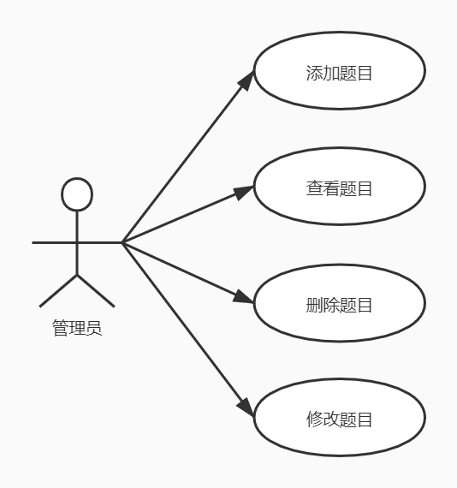

#### 10.1、添加题目用例描述

**用例名称：**添加题目

**用例编号：**101

**用例简述：**管理员为题库添加题目

**参与者：**管理员

**前置条件：**管理员登录

**后置条件：**如果题目信息提交成功，则所提交信息传递至数据库进行下一步处理，前端跳转到题目记录页；否则提示提交失败。

**特殊需求：**无

**基本事件流：**

1、管理员进入添加题目界面

2、管理员输入题目信息

3、管理员添加题目数据

4、管理员点击提交

5、系统保存管理员提交的题目信息

6、前台跳转到题目记录页，该用例结束

**拓展点：**

a. 前端输入文本框的语言格式

**补充说明：**无

#### 10.2、删除题目用例描述

**用例名称：**删除题目

**用例编号：**102

**用例简述：**管理员从题库中删除某个题目

**参与者：**管理员

**前置条件：**管理员登录

**后置条件：**如果删除指令提交成功，则所提交信息传递至数据库进行下一步处理，前端跳转到题目记录页；否则提示删除失败。

**特殊需求：**无

**基本事件流：**

1、管理员进入题目管理列表界面

2、管理员选中欲删除的题目

3、管理员点击删除按钮

4、系统跳转至数据库响应

5、前台提示删除成功或者失败

**拓展点：**

a.系统响应的时间

**补充说明：**无

#### 10.3、修改题目用例描述

**用例名称：**修改题目

**用例编号：**103

**用例简述：**管理员修改题库中某道题目的信息

**参与者：**管理员

**前置条件：**管理员登录

**后置条件：**如果新的题目信息提交成功，则所提交信息传递至数据库进行下一步处理，前端跳转到题目记录页；否则提示提交失败。

**特殊需求：**无

**基本事件流：**

1、管理员进入题目列表界面

2、管理员选中欲修改的题目

3、管理员点击修改按钮

4、管理员输入新的题目信息或数据

5、系统保存管理员提交的新的题目信息

6、前台跳转到题目记录页，该用例结束

**拓展点：**

a. 缩短响应时间

**补充说明：**无

#### 10.4、查看题目用例描述

**用例名称：**查看题目

**用例编号：**104

**用例简述：**管理员查看题目的具体信息

**参与者：**管理员

**前置条件：**管理员登录

**后置条件：**如果指令提交成功，则所提交信息传递至数据库进行下一步处理，前端跳转到题目详细信息页；否则提示提交失败。

**特殊需求：**无

**基本事件流：**

1、管理员进入题目列表界面

2、管理员选中欲查看的题目

3、管理员点击查看按钮

4、前台跳转到该题目详细信息页，该用例结束

**拓展点：**

a. 缩短响应时间

**补充说明：**无

### 11、比赛管理用例描述

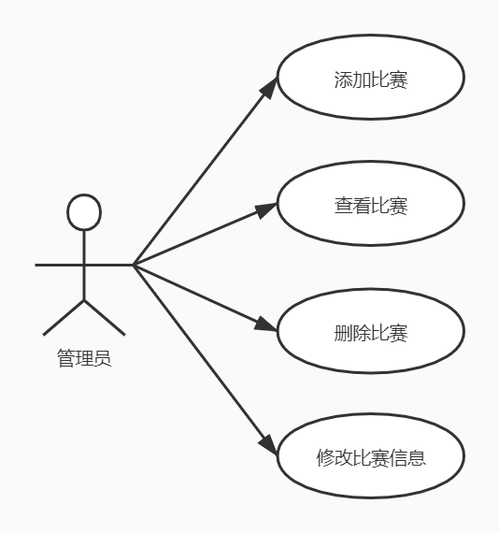

#### 11.1、添加比赛用例描述

**用例名称：**添加比赛

**用例编号：**111

**用例简述：**管理员添加一场新的比赛

**参与者：**管理员

**前置条件：**管理员登录

**后置条件：**如果比赛信息提交成功，则所提交信息传递至数据库进行下一步处理，前端跳转到比赛记录页；否则提示提交失败。

**特殊需求：**无

**基本事件流：**

1、管理员进入添加比赛界面

2、管理员输入比赛信息

3、管理员为比赛添加题目

4、管理员点击提交

5、系统保存管理员提交的比赛信息

6、前台跳转到比赛记录页，该用例结束

**拓展点：**

a. 前端输入文本框的语言格式

**补充说明：**无

#### 11.2、删除比赛用例描述

**用例名称：**删除比赛

**用例编号：**112

**用例简述：**管理员删除某场比赛

**参与者：**管理员

**前置条件：**管理员登录

**后置条件：**如果删除指令提交成功，则所提交信息传递至数据库进行下一步处理，前端跳转到比赛记录页；否则提示删除失败。

**特殊需求：**无

**基本事件流：**

1、管理员进入比赛管理列表界面

2、管理员选中欲删除的比赛

3、管理员点击删除按钮

4、系统跳转至数据库响应

5、前台提示删除成功或者失败

**拓展点：**

a.系统响应的时间

**补充说明：**无

#### 11.3、查看比赛用例描述

**用例名称：**查看比赛

**用例编号：**113

**用例简述：**管理员查看一场比赛的信息

**参与者：**管理员

**前置条件：**管理员登录

**后置条件：**如果指令提交成功，则所提交信息传递至数据库进行下一步处理，前端跳转到比赛详细信息页；否则提示提交失败。

**特殊需求：**无

**基本事件流：**

1、管理员进入比赛列表界面

2、管理员选中欲查看的比赛

3、管理员点击查看按钮

4、前台跳转到该比赛详细信息页，该用例结束

**拓展点：**

b. 缩短响应时间

**补充说明：**无

#### 11.4、修改比赛用例描述

**用例名称：**修改比赛

**用例编号：**114

**用例简述：**管理员修改比赛列表中某场比赛的信息

**参与者：**管理员

**前置条件：**管理员登录

**后置条件：**如果新的比赛信息提交成功，则所提交信息传递至数据库进行下一步处理，前端跳转到比赛记录页；否则提示提交失败。

**特殊需求：**无

**基本事件流：**

1、管理员进入比赛列表界面

2、管理员选中欲修改的比赛

3、管理员点击修改按钮

4、管理员输入新的比赛信息或增删题目

5、系统保存管理员提交的新的信息

6、前台跳转到比赛记录页，该用例结束

**拓展点：**

a. 缩短响应时间

**补充说明：**无

### 12、判题系统管理用户描述

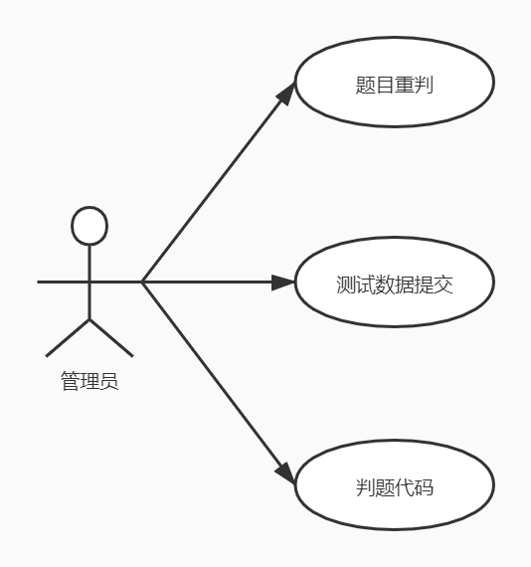

#### 12.1、题目重判用例描述

**用例名称：**题目重判

**用例编号：**121

**用例简述：**系统管理员对指定题目已提交代码进行重判

**参与者：**管理员

**前置条件：**该指定题目存在提交代码

**后置条件：**无

**特殊需求：**需要调用判题机

**基本事件流：**

1、系统管理员打开题目管理页面

2、系统管理员点击重判按钮

3、系统调用判题机

4、判题机对指定题目所有已提交代码进行重判

5、更新相应的提交记录状态

6、用例结束

**拓展点：**无

**补充说明：**

数据需求：该题目数据存在且正确

业务规则：更新重判后的提交记录

非功能性需求：系统完成时间视题目限制运行时间而定

待解决问题：暂无

#### 12.2、测试数据提交用例描述

**用例名称：**测试数据提交

**用例编号：**122

**用例简述：**系统管理员对指定题目添加测试数据

**参与者：**管理员

**前置条件：**该指定题目题面已上传

**后置条件：**无

**特殊需求：**管理员需保证数据正确性

**基本事件流：**

1、系统管理员点击数据上传按钮

2、系统接收数据

3、系统验证数据格式

4、系统压缩数据包，保存至后台

5、用例结束

**拓展点：**无

**补充说明：**

数据需求：每个测试数据不得超过20MB

业务规则：压缩后的数据包需保存到指定服务器

非功能性需求：系统完成时间不超过在 3 s

待解决问题：暂无

#### 12.3、判题代码提交用例描述

**用例名称：**判题代码提交

**用例编号：**123

**用例简述：**系统管理员对指定题目添加判题代码

**参与者：**管理员

**前置条件：**该指定题目题面、数据已上传

**后置条件：**无

**特殊需求：**管理员需保证判题代码正确性

**基本事件流：**

1、系统管理员选择判题代码语言

2、系统管理员点击判题代码上传按钮

3、系统接收判题代码

4、系统将代码保存至后台

5、用例结束

**拓展点：**无

**补充说明：**

数据需求：判题代码不得超过64 KB

业务规则：若管理员不上传判题代码，则调用默认判题代码

非功能性需求：系统完成时间不超过在 2 s

待解决问题：暂无

1. 非功能性需求

5.1评测迅速

系统能够快速进行评判，迅速给出相应结果。

拟采用后端与评测机分离部署，优化评测复杂度，多台评测机，优化评测策略，以优化评测性能。

5.2 比赛公平性

既可以提供参赛者数据hack功能，又有代码查重机制。

拟采用SIM技术，通过对文本结构及词法分析，进行判重。

5.3 稳定性

支持高并发，提高网站访问性能。

拟采用分布式架构部署项目，采用Nginx反向代理服务等技术，提高网站访问性能。

5.4可靠性

(1) 全天24小时可用。

(2) 比赛过程顺利，题目测试数据正确。

5.5易用性

系统界面直观、明了，可以让非计算机专业人员经过简单的培训即可掌握。

1. 风险

(1) 服务器安全：防止有人恶意攻击服务器。

(2) 题目版权：题目和数据的使用权

(3) 评论区用户行为：防止用户在评论区涉及到一些非法话题。

(4) 判题服务：防止有人恶意提交代码，占用评测机服务。

(5) 多人访问：多人访问服务器带宽限制。

(6) 权限问题：已提交代码的查看权限

1. 约束
2. 开发过程约束

要求本软件系统开发方要组建一支专业的开发团队，在客户现场进行开发。

1. 运行环境及技术约束

为节省软件运行、维护的成本，要求未来软件运行环境尽量采用开源软件。

1. 交付及部署约束

要求必须在两个月内完成开发。部署时要利用客户已有的硬件资源，包括web服务器和数据库服务器。